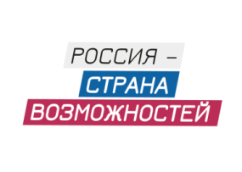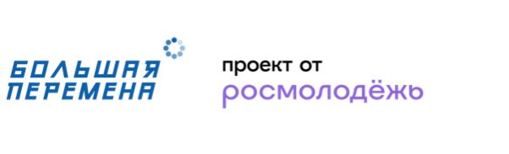

**Дети, родители и педагоги выбирают: В России стартовала Премия «Больших перемен»**

**В России школьники и студенты, родители и педагоги выбирают номинантов Всероссийской премии «Больших перемен», а также создают летучие команды, которые помогу сформировать самый честный рейтинг доверия к проектам, площадкам, цифровым сервисам, медиа- и образовательным продуктам для детей. Организаторами премии выступают Федеральное агентство по делам молодёжи (Росмолодёжь), АНО «Большая Перемена» и Российское движение детей и молодёжи.**

Амбассадором Премии «Больших перемен» уже стал популярный исполнитель Ваня Дмитриенко – он собрал свою летучую команду вместе с участниками Российского движения детей и молодежи и проверил первого номинанта – «Союзмультпарк». А с 1 октября летучие команды во всех регионах России начнут свои проверки номинантов.

*«Мне очень приятно стать амбассадором премии «Больших перемен». Я вообще очень люблю принимать участие в детских проектах и активностях, которые проводятся для нашей молодежи. Призываю всех ребят от 6 до 25 лет, а также родителей и любимых учителей и преподавателей присоединяться к проекту. Во-первых, вы сможете предлагать своих номинантов, я это обязательно тоже сделаю. А во-вторых, собрав друзей – вы можете стать летучей командой и поставить свою честную оценку проектам, площадкам, цифровым сервисам, медиа- и образовательным продуктам. Регистрируйтесь на сайте* [премия.дети](https://xn--e1aglkf7g.xn--d1acj3b/)*!»* – призывает амбассадор Премии «Больших перемен» Ваня Дмитриенко.

До 15 октября на сайте [премия.дети](https://xn--e1aglkf7g.xn--d1acj3b/) принимаются заявки от летучих команд, в состав которых могут войти участники от 6 до 25 лет, а также педагоги и родители. Уже 1 октября во всех регионах России тысячи летучих команд будут инспектировать объекты для детей и подростков. Именно они дадут оценки номинантам по чек-листу, в результате чего будет составлен народный рейтинг. Дети, родители и педагоги будут давать оценки номинантам по разным критериям. Регистрация команд открыта на сайте: **премия.дети**.

Премия «Больших перемен» – первый в России проект, в котором главными участниками и судьями станут дети, их родители и педагоги. Номинантами премии станут проекты, площадки, цифровые сервисы, ТВ/радиоканалы, ТВ-шоу и другие медиа проекты, для которых дети и их благополучие стоят на первом месте. Предложение могут внести как дети, так и их родители, педагоги, а также сами номинанты из всех регионов России по следующим номинациям: «Больше, чем наука», «Больше, чем история», «Больше, чем образование», «Больше, чем эмоции», «Больше, чем поход», «Больше, чем идея», «Больше, чем творчество», «Больше, чем команда», «Больше, чем здоровье», «Больше, чем призвание».

Премия определит лучшие просветительские, образовательные и медиа проекты, лучшие проекты в сфере туризма, активного отдыха, путешествий, культуры, досуга и развлечений, реализации талантов, лучшие спортивно-оздоровительные проекты и проекты в сфере персонального и личностного роста.

200 проектов, которые высоко отметили летучие команды, получат знак качества премии «Больших перемен» и смогут использовать его в продвижении своих инициатив. Абсолютных победителей в каждой номинации определят признанные эксперты в различных областях согласно 10 тематическим номинациям премии. Награждение пройдет в декабре в Москве.

Впервые о проведении Премии «Больших перемен» было объявлено 1 июня 2022 года на Фестивале детства и юности «Большая перемена» на ВДНХ.

*КОНТАКТЫ ДЛЯ СМИ:*

Светлана Гоф, +7 (964) 558-61-33, [press@peremena.team](mailto:press@peremena.team)

Ольга Салюкова, +7 (964) 760-24-91, [press@peremena.team](mailto:press@peremena.team)